Nama : Tarisa Dwi Septia

NIM : 205410126

Kelas : TI-3

SIP merupakan sistem informasi penjualan tiket pesawat online yang dibuat oleh PT Angkasa Jaya, untuk melayani para pelanggannya yang akan melakukan penerbangan. Mekanisme sistem yang ada yaitu :

* Sistem dapat digunakan oleh pihak manajemen dan konsumen
* Sistem yang dapat diakses oleh konsumen, antara lain pemesanan, lihat jadwal penerbangan dan daftar harga tiket.
* Setiap transaksi pemesanan yang dilakukan oleh konsumen, sistem akan memberikan kode booking. Kode booking ini akan digunakan oleh konsumen untuk melakukan pembayaran pada counter yang ditunjuk oleh manajemen.
* Tiket akan diterima oleh konsumen apabila telah melakukan pembayaran.
* Pemesanan hanya memberikan batas waktu untuk pembayaran hanya 24 jam, apabila telah melewati 24 jam, maka pemesanan dianggap batal.
* Sistem yang dapat digunakan oleh menajemen antara lain, pembuatan laporan, edit data.

Dari mekanisme tersebut buatlah :

1. Diagram konteks
2. Usecase diagram
3. Class diagram
4. Activity diagram untuk usecase pemesanan

Jawab

1. 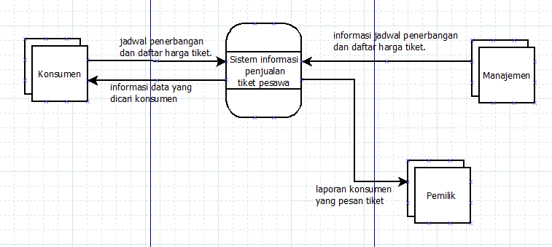Diagram konteks sistem informasi penjualan tiket pesawat online
2. Usecase diagram sistem penjualan tiket pesawat online

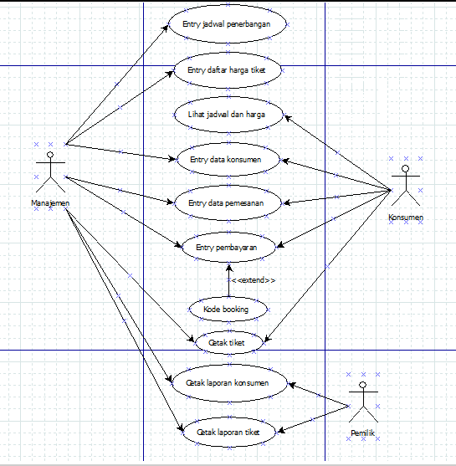

1. 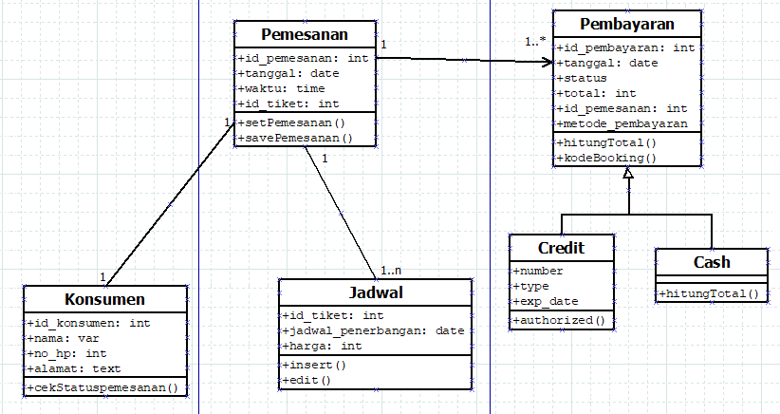Class diagram konsumen
2. 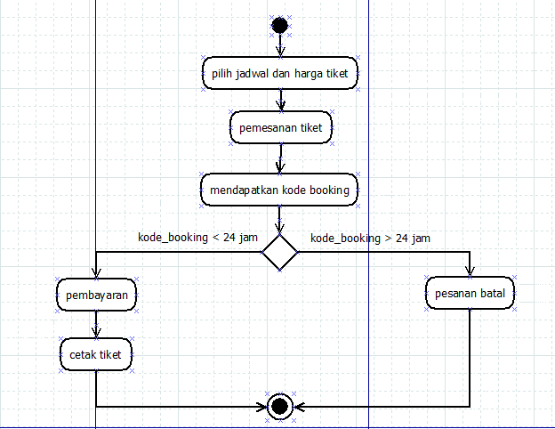Activity diagram untuk usecase pemesanan